Kouzelné prvky v pohádkách K. J. Erbena
Pohádka
- původně folklórní žánr závislý na ústní lidové slovesnosti
- založené na básnické fantazii
- příběh není vázán na podmínky reálného světa
- neuplatňuje se zde skutečná geografie ani jména historických nebo současných postav
Erbenovy pohádky
„Úzce s písněmi souvisel především zřetel k pohádkám jako k nejvýraznějšímu projevu lidové slovesnosti, tvořené prózou.“
- studium pohádky a její porovnávání s jinými slovanskými národy
- doklad lidové fantazie
- důraz na mytologickou a etickou stránku
- sborník Sto prostonárodních pohádek a pověstí slovanských v nářečích původních neboli Čítanka slovanská
„Odráží-li se vůbec i v lidových pohádkách nezdolná víra, že dobro vítězí nad zlem a zlo bývá vždycky poraženo, vtěloval Erben tento optimismus také do svých pohádek tím uvědoměleji, že je psal v mimořádně těžké době reakčního absolutismu. Snažil se bojovat i pohádkami proti obecné skleslosti a udržovat naději na lepší budoucnost.“
- dobro vítězí nad zlem, chudí nad intrikami boháčů
- navazuje na „grimmovskou epochu“ – každý národ si v nižších lidových vrstvách uchoval hlubinou „vzpomínku“ na pohanské časy
- zákonitosti slovanské kosmogonie a teogonie – zvyky, obyčeje, pohádky, písně, pověsti
„Ač i Erbenovy pohádky jsou stvořeny z umělcovy obrazivosti, nikdy neopouštějí půdu pravděpodobné skutečnosti, pohádková logika nenadálých dějových obratů je až neúprosná.“
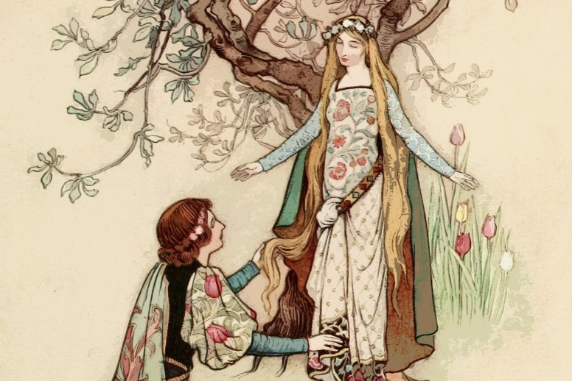
- Dlouhý, Široký a Bystrozraký, Živá voda, Pták Ohnivák a liška Ryška, Zlatovláska, Tři zlaté vlasy děda Vševěda, Jabloňová panna
Kouzelné prvky
- nadpřirozené bytosti – černokněžník, děd Vševěd, sudičky
- mluvící zvířata – holubice, liška Ryška, vlk
- zázračné předměty – živá a mrtvá voda, kouzelný proutek, mladící jablko
- zakletí – v předmět, zvíře, starou babici
- proměny – člověk ve zvíře/zvíře ve člověka, v předmět, proměna Zlatovlásky: „Tu skočila v lese přes vývratek, udělala kozelec, a místo lišky Ryšky stála tu druhá panna Zlatovláska, právě taková, jako si ji vezl královic.“
- nadpřirozené schopnosti a dovednosti - „I začal se Dlouhý natahovat, tělo jeho kvapem rostlo, až byl tak vysoký jako ta jedle; pak sáhl pro to hnízdo a v okamžení smrštil se zas a královici ho podává.“, schopnost rozumět zvířatům (král/had ve Zlatovlásce)
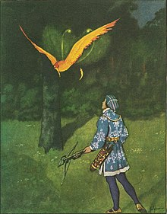

Funkce kouzelných prvků
- hlavní hrdina – ušlechtilý, čestný, spravedlivý; většinou se vydává splnit nějaký úkol (např. Plaváček „…chceš-li mou dceru mít, musíš jí za věno přinést tři zlaté vlasy Děda Vševěda.“); na cestě se setkává s kouzelnými prvky
- kouzelné prvky mají často funkci ve vztahu k hlavnímu hrdinovi
- funkce pomocníka
  - mluvící zvířata – vlk v Živé vodě pomáhá hrdinovi dostat se k zámku, liška Ryška pomáhá hrdinovi v získání ptáka Ohniváka, holubice v Jabloňové panně radí hrdinovi, že má na zámku špatnou nevěstu
  - nadpřirozené bytosti – Dlouhý, Široký a Bystrozraký
  - zázračné předměty – mrtvá a živá voda
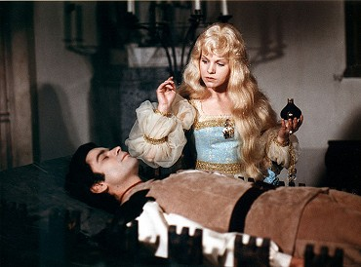
- funkce škůdce
  - nadpřirozené bytosti – černokněžník
  - zázračné předměty – kouzelný proutek (v rukou staré babice, která jím švihá a proměňuje lidi v kámen)
  - zakletí/přeměny – babice zakleje tři panny nejdříve v jablka a poté v bílé holubice (Jabloňová panna)

Závěr
Erbenovy pohádky mají mytologický základ a autor v nich hojně využívá kouzelných prvků a pracuje s jejich podobami (od mluvících zvířat po kouzelné předměty). Pohádky mají danou strukturu, která se většinou neliší, a lze tak snadno a jasně určit dvě základní funkce kouzelných prvků. Hlavnímu hrdinovi vždy buď pomáhají, nebo škodí.

Primární literatura
ERBEN, K. J. České národní pohádky. Praha: Albatros, 1989.

Sekundární literatura
PROPP, V. J. Morfologie pohádky a jiné studie. Praha: H&H, 1999.
DOLANSKÝ, J. Karel Jaromír Erben. Praha: Melantrich, 1970.
GRUND, A. Karel Jaromír Erben. Praha: Melantrich, 1935.

DOLANSKÝ, J. Karel Jaromír Erben. Praha: Melantrich, 1970, str. 62-63.
DOLANSKÝ, J. Karel Jaromír Erben. Praha: Melantrich, 1970, str. 333.
GRUND, A. Karel Jaromír Erben. Praha: Melantrich, 1935, str. 169.
ERBEN, K. J. České národní pohádky, str. 45.
ERBEN, K. J. České národní pohádky, str. 23.
ERBEN, K. J. České národní pohádky, str. 64.

